Comité d’annimation de Prat de Cest
5 rue de la plantade
11100 Prat de Cest
REGLEMENT
« COURSE DE CAISSES A SAVON »
Prat de Cest
Le samedi 13 septembre 2014
(1er édition)

- INFORMATIONS GENERALES :
Le Comité d’annimation de Prat de Cest organise une course de Caisse à Savon à Prat de Cest le samedi 13 septembre 2014 à partir de 09 h 30 avec restauration sur place.
- Départ : Sommet de la côte d’Estarac
- Arrivée : Bas de la côte d’Estarac

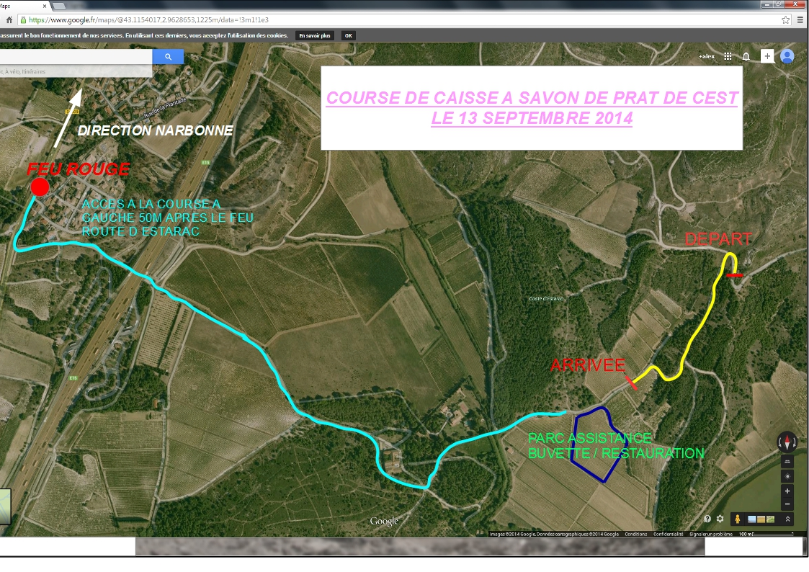
- Longueur du parcours : 530 mètres

- INSCRIPTIONS :
- Toute demande de renseignements ou pré-inscription d’un équipage doit se faire auprès du comité d’animation de Prat de Cest avant le jeudi 11/09/2014.
Port : 06/83/50/34/82
- L’inscription à la course est enregistrée par contact téléphonique.
- L’inscription est gratuite
- Aucun équipage ne peut participer à la course s’il n’est pas enregistré par le comité.
- Le comité n’enregistre pas d’équipages le jour de la course.
- L’EQUIPAGE :
- Pas de limite pour le nombre de personnes d’un même équipage, pour chaque caisse à savon.
- Sont considérées comme équipage les personnes participant à la course autour d’une seule et même caisse à savon.
- Les membres d’un équipage peuvent être alternativement pilotes.
- Pas de Pousseur. Départ arrêté
- Le pilote peut prêter son équipement à un autre membre de son équipage - Le pilote devra être en position assise
- Le port du casque et des gants est obligatoire.
- LA COURSE :
- Déroulement de la manifestation :
- 10h/12h : 2 essais libres, repérage du parcours
- 14h : Présentation des équipages des caisses à savons jusqu’au point de départ de la course.
- 18h00 : Classements + remise des récompenses.
Il s’agit d’une course ou les participants ne s’affrontent pas en même temps sur le parcours mais chacun à leurs tour.
La course se déroule en 5 manches chronométrées par caisse à savon.
Pénalité de temps si une porte est accrochée ou si elle n’est pas franchie.
Le but étant de réaliser le parcours dans le meilleurs temps tout en passant entre les portes qui jalonnent le parcours.
Chaque équipage effectue 1 descente puis c’est au tour du suivant.
Si un pilote est amené à s’arrêter pour quelques raisons que ce soit (freinage trop vif, percussion d’une barrière, …) au cours de la descente. Le pilote poussera lui-même sa caisse à savon pour lui redonner de l’élan ou à défaut la poussera jusque la ligne d’arrivée. Le temps sera pris en compte.
L’organisation est en charge de remonter les caisses à savons jusqu’à la ligne de départ entre chaque descente. Prévoir un système de remorquage sur la caisse à savon devant et derrière + une sangle.

LES 2 CLASSEMENTS :
- LA FURIEUSE :
A la fin des 5 manches, addition des 4 meilleurs temps de chaque équipage et classement final.
Les 3 premiers équipages seront récompensés.
- LA BOMBE :
1 lot est décerné à l’équipage qui aura réalisé le meilleur temps de toutes les descentes.
- LA MIGNONE :
Un lot sera décerné aux membres de l’équipage qui auront fabriqué la caisse à savon la plus originale, la plus folklorique ou qui auront su mettre la meilleure ambiance.
La caisse à savon sera élue par les organisateurs.
- HOMOLOGATION :

- L’homologation : La caisse à savon doit disposer à minima d’une direction et d’un système de freinage. L’organisation se réserve le droit de refuser l’inscription le jour de la course si la caisse à savon n’est pas conforme. (direction, freins, casque, gants, …). Elle présente une quelconque dangerosité pour les concurrents ou pour le public
Tous les équipages devront être présents le jour de la course à 09 h 30.
- RESPONSABILITE :
Chaque membre d’équipage doit être couvert par sa propre assurance civile. Les personnes mineures sont sous la responsabilité du représentant légal de l’enfant pouvant justifier de l’autorité parentale.
Le comité d’animation de Prat de Cest décline toute responsabilité en cas de vols, d’incidents, d’accidents ou de tout dommage matériel ou corporel, pour les participants entre eux, ou vis-à-vis d’un tiers au cours de cette manifestation.
Dans le cadre d’un équipage encadré par une structure de jeunesse (centre social, maison de quartier, association, …), les mineurs sont sous la responsabilité de la structure accompagnatrice. Cette structure se sera assurée que les membres (majeurs, mineurs) de son équipe sont couverts par une assurance civile.
Chaque équipage est responsable de la bonne tenue et du respect du règlement. Le non-respect du présent règlement ou un comportement jugé dangereux au cours des épreuves peut entraîner l’exclusion du participant ou de l’équipe.
Nom, prénom et signature des personnes composants l’équipage :

